1：在CTR点击率预估中，使用GBDT+LR的原理是什么？
点击率预估模型中的训练样本量大，可达上亿级别，故常采用速度较快的LR。但LR是线性模型，学习能力有限，特征工程非常重要，主要通过人工方式找到有区分度的特征、特征组合，对人的要求高，时间成本高，所以希望通过GBDT自动将特征进行组合，然后再传入给线性分类器LR，其中当GBDT训练好做预测的时候，输出的并不是最终的二分类概率值，而是要把模型中的每棵树计算得到的预测概率值所属的叶子结点位置记为1 ，如此来构造新的训练数据传入LR。

2：Wide & Deep的模型结构是怎样的，为什么能通过具备记忆和泛化能力
模型结构如图所示
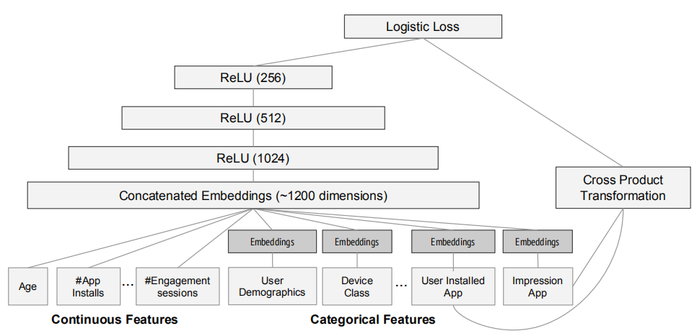
wide模型部分是线性模型，输入特征可以是连续特征，也可以是稀疏的离散特征。离散特征通过交叉可以组成更高维的离散特征，特征组合需要人为操作。deep模型使用前馈网络模型，离散特征通常首先需要转换为低维稠密向量，作为第一个隐藏层的输入，解决维度爆炸问题。记忆（memorization）即从历史数据中发现item或者特征之间的相关性。
泛化（generalization）即相关性的传递，发现在历史数据中很少或者没有出现的新的特征组合。wide的线性模型的记忆能力和deep模型的泛化能力，在训练过程中同时优化两个模型的参数，便可具备记忆和泛化能力。

3：在CTR预估中，使用FM与DNN结合的方式，有哪些结合的方式，代表模型有哪些？
DeepFM是将Wide & Deep模型中的Wide替换成了FM模型，Deep部分即使用DNN，
属于并行结构，FM和DNN分开计算
NFM是对embedding直接采用对位相乘（element-wise）后相加起来作为交叉特征，然后通过DNN直接将特征压缩，最后concatenate linear部分和deep部分的特征。其属于串行结构，将FM的结果作为DNN的输入
FNN实际上是wide & deep模型中的deep模型，同时FNN使用FM进行参数初始化，其也是一种串行结构

4：Surprise工具中的baseline算法原理是怎样的？BaselineOnly和KNNBaseline有什么区别？
Baseline算法，其是基于统计的基准预测线打分，通过ALS和SGD等优化方法求解下式得到对应的bu,bi
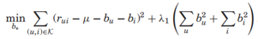
再通过得到对应的预测评分值，其中μ是所有电影评分的均值，bu,bi是用户对整体的偏差，商品对整体的偏差
BaselineOnly即是baseline算法的实现，而KNNBaseline是一种基础协同过滤算法，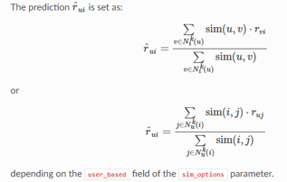
如上图所示，其评分预测是通过行为相似度作为基准衡量的

5：GBDT和随机森林都是基于树的算法，它们有什么区别？
随机森林采用的bagging思想，而GBDT采用的boosting思想。这两种方法都是Bootstrap思想的应用，Bootstrap是一种有放回的抽样方法思想。Boosting，是通过将弱学习器提升为强学习器的集成方法来提高预测精度（比如AdaBoost，GBDT），其为串行结构。Bagging是通过自助采样的方法生成众多并行式的分类器，通过“少数服从多数”的原则来确定最终的结果（比如Random Forest）

GDBT和随机森林的区别，主要是bagging和boosting的区别，bagging的思想是使用部分特征拟合，最后加权融合，从而达到更好的效果，而boosting是一种梯度提升的思想，每次利用错误方向回传的梯度来指导下一轮训练。

6：基于邻域的协同过滤都有哪些算法，请简述原理
大类有两类
UserCF：给用户推荐和他兴趣相似的其他用户喜欢的物品
ItemCF：给用户推荐和他之前喜欢的物品相似的物品
基于用户的协同过滤（UserCF）的原理1找到和目标用户兴趣相似的用户集合，2用户u对物品i的兴趣度，可以用与用户u相似的K个邻居对物品i的兴趣度的加权和等价，3为用户u生成推荐列表，把和用户兴趣相同的k个邻居，喜欢的物品进行汇总，去掉用户u已经喜欢过的物品，剩下按照从大到小进行推荐
基于物品的协同过滤（ItemCF）的原理1计算物品之间相似度，2用户u对物品i的兴趣度，可以用与物品i相似的K个邻居物品，受到用户u的兴趣度的加权和等价，3为用户u生成推荐列表，和用户历史上感兴趣的物品越相似的物品，越有可能在用户的推荐列表中获得比较高的排名，预测用户u对物品的兴趣度，去掉用户u已经喜欢过的物品，剩下按照从大到小进行推荐

